Seminário Internacional
Boas Práticas em Gestão de Paisagens, Parques Históricos e Culturais
Santo Ãngelo I R.S I 05 a 09 de Dezembro de 2016

Ficha de Inscrição

Nome:
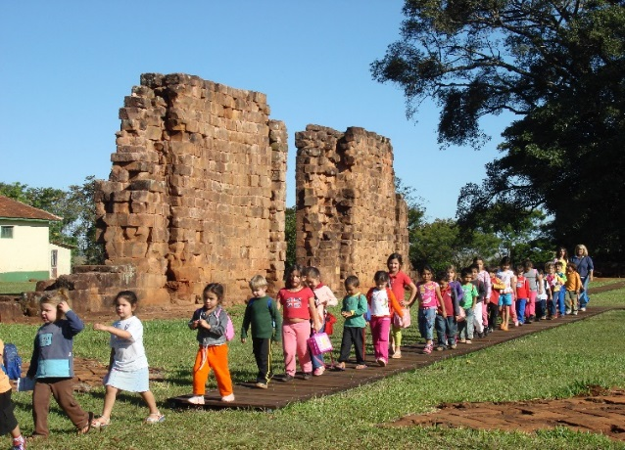
CPF:
Passaporte:
Endereço:
Cidade:
Estado:
País:

E-mail:
Celular:
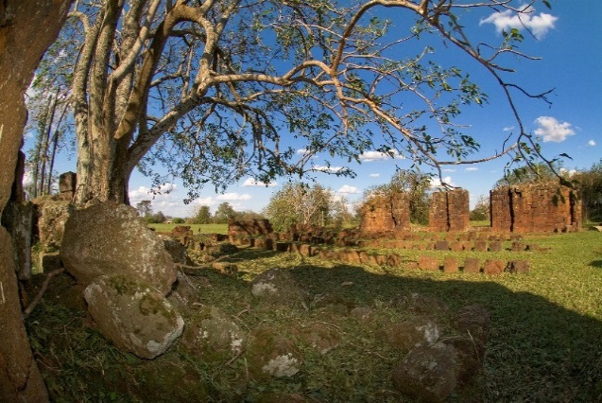
Telefone fixo:

Tipo de Inscrição: ( ) Profissional
Profissão:
Pós-Graduação: ( ) Especialista ( ) Mestre ( ) Doutor
Instituição que trabalha/representa:
Cargo:

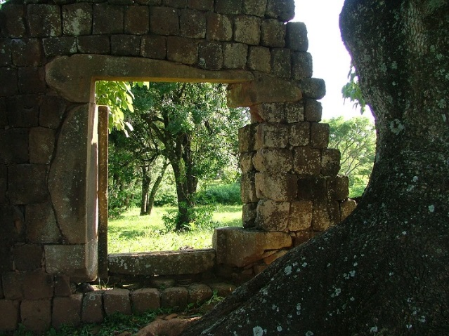
Tipo de Inscrição: ( ) Estudante
Curso:
Instituição:
Período:

